МИНИСТЕРСТВО СЕЛЬСКОГО ХОЗЯЙСТВА
РОССИЙСКОЙ ФЕДЕРАЦИИ
Федеральное государственное бюджетное образовательное
учреждение высшего образования
«Казанский государственный аграрный университет»
Институт механизации и технического сервиса

Кафедра машин и оборудования в агробизнесе

ЭЛЕКТРОПРИВОД И ЭЛЕКТРООБОРУДОВАНИЕ

Методические указания

для выполнения лабораторных и самостоятельных работ

Часть 1

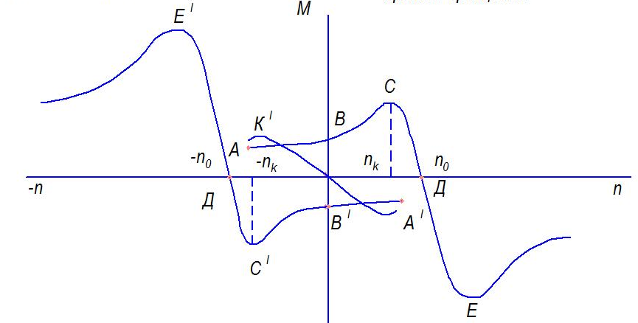

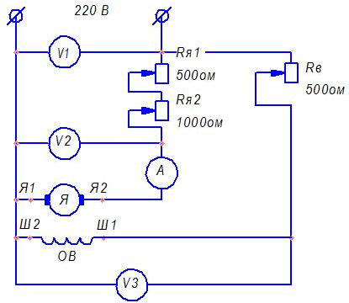

Казань 2016 г.

УДК 621.313
ББК 31.21 Р

Методические указания составлены Зиганшиным Б.Г., Нафиковым И.Р. Дмитриевым А.В., Лукмановым Р.Р., Халиуллиным Д.Т.

Рецензенты:
Профессор кафедры «Электрооборудование и электрохозяйство предприятий, организаций и учреждений» Казанского государственного энергетического университета, д.т.н. А.И. Рудаков

Доцент кафедры техносферной безопасности Казанского государственного аграрного университета, к.т.н. Ю.В. Якимов

Рассмотрено и одобрено:
Решением заседания кафедры машин и оборудования в агробизнесе Казанского ГАУ (протокол № 7 от 14 января 2016 г.)
Решением методической комиссии ИМ и ТС Казанского ГАУ (протокол
№ 6 от 21 января 2016 г.)

Зиганшин Б.Г., Нафиков И.Р., Дмитриев А.В., Лукманов Р.Р., Халиуллин Д.Т. Методические указания для выполнения лабораторных и самостоятельных работ по дисциплине «Электропривод и электрооборудование». Часть 1. - Казань: Изд-во Казанский ГАУ, 2016. – 32 с.

Выполнение лабораторных и самостоятельных работ по дисциплине «Электропривод и электрооборудование» направлено на формирование общепрофессиональных и профессиональных компетенций в соответствии с ФГОС ВО по направлениям подготовки: 35.03.06 – «Агроинженерия», 23.05.01 – «Наземные транспортно-технологические средства».

УДК 621.313
ББК 31.21 Р

© ФГБОУ ВО Казанский государственный аграрный университет, 2016 г.

ОГЛАВЛЕНИЕ
Стр.
Общие правила организации и проведения лабораторных работ 4
Лабораторная работа № 1. Исследование механической характеристики вентилятора 7
Лабораторная работа №2. Изучение электрических аппаратов применяемых для управления электроустановками 13
Лабораторная работа №3. Исследование механической характеристики асинхронного двигателя с короткозамкнутым ротором 19
Лабораторная работа №4. Подготовка, пуск и реверсирование асинхронных
электродвигателей 23
ЛИТЕРАТУРА. 32

ОБЩИЕ ПРАВИЛА ОРГАНИЗАЦИИ И ПРОВЕДЕНИЯ ЛАБОРАТОРНЫХ РАБОТ

Перед началом выполнения работ по дисциплине «Электропривод и электрооборудование» все студенты обязаны изучить приведенные ниже правила и пройти инструктаж по технике безопасности и расписаться в специальном бланке по технике безопасности.
Самостоятельная работа по подготовке к лабораторным занятиям
Лабораторные занятия преследуют цель более глубокого усвоения теоретических вопросов путем экспериментальной проверки основных положений курса. Занятия способствуют выработке навыков проведения исследований и анализа полученных экспериментальных данных.
Приступая к выполнению работы, студент должен иметь ясное представление о поставленной перед ним задаче, хорошо знать устройство приборов и оборудования, с помощью которых выполняется работа, а также знать устройство и принцип действия исследуемого оборудования.
Каждый студент обязан подготовиться к самостоятельному выполнению лабораторной работы, для этого он предварительно должен изучить соответствующий теоретический материал по конспекту и учебным пособиям. Рекомендуется заранее в отчете зарисовать электрические схемы, подготовить таблицы для записи наблюдений и выписать формулы для получения результатов расчетов.
Перед началом выполнения лабораторной работы преподаватель путем устного опроса или с применением технических средств обучения выясняет подготовленность студентов к занятиям.
Порядок проведения лабораторных работ
Перед началом работы необходимо ознакомиться с находящимся на рабочем месте оборудованием, изучить название каждого элемента оборудования, основные характеристики объекта исследования, пределы измерения, род тока.
При выполнении работ необходимо распределить обязанности между членами группы и при выполнении последующих пунктов этими обязанностями меняться. При этом все должны активно вникать в смысл проводимых испытаний.
Включать напряжение можно, лишь убедившись в том, что никто в лаборатории не может попасть под напряжение. При включении предупреждать обучающихся словом «Включаю».
Проводя те или иные испытания, необходимо особенно тщательно наблюдать за приборами, правильно и быстро ссчитывать их показания и сразу же записывать. Следует помнить, что небрежность в отсчете показаний приборов и записях приводит к неправильным выводам о свойствах испытуемого объекта. Если результаты наблюдений будут признаны неудовлетворительными или содержать грубые ошибки, то опыт необходимо повторить.
Экспериментальная часть работы считается выполненной только после проверки и утверждения результатов опытов преподавателем.
После окончания работы необходимо привести в порядок рабочее место и приступить к оформлению отчета.
Оформление и сдача отчета по лабораторной работе
Оформленный отчет о проделанной лабораторной работе предоставляется и защищается каждым студентом на следующем занятии. Без предоставления отчета по предыдущей работе студент к следующему занятию не допускается. Если студент не защитил отчеты по всем работам предыдущего цикла, то к следующему циклу он также не допускается. Отчет оформляется в отдельной тетради. Записи выполняются шариковой ручкой; графики, эскизы и схемы вычерчиваются карандашом с соблюдением правил начертания и обозначения элементов согласно ГОСТ и ЕСКД.
Все графики должны быть выполнены по требованиям, координатные оси графиков должны иметь обозначения изображаемых величин, размерность и масштаб. На графике обязательно должны быть нанесены точки, по которым строились кривые.
Отчет должен содержать: название, цель и задачи работы; электрические схемы всех цепей, исследованных в данной работе; таблицы, графики или иные результаты всех опытов, проведенных при выполнении работы; расчетные формулы, примеры расчетов и результаты вычислений; анализ результатов и выводы.
Работа засчитывается в том случае, если студент показывает знание цели, методики выполнения работы, устройство и принципы действия объекта испытания, работы схем управления, а также может объяснить и проанализировать полученные результаты вычислений и графики.
Общие требования безопасности
К выполнению лабораторных работ допускаются студенты, прошедшие инструктаж по охране труда.
Все студенты в первый день лабораторных занятий в лаборатории должны получить инструктаж по технике безопасности на рабочем месте, о чем производится соответствующая запись на бланке по технике безопасности.
Приступая к работе, следует ознакомиться с источниками электропитания лаборатории и стенда, способами их включения и выключения.
До включения под напряжение обязательно произвести осмотр установки и исключить возможность наличия в ней и на лабораторном стенде посторонних предметов.
Категорически запрещается пользоваться неисправным электрооборудованием; о замеченных неисправностях необходимо немедленно сообщить преподавателю.
Подача напряжения разрешается только после проверки схемы преподавателем.
Запрещается производить всякие переключения проводов в схеме после подачи напряжения.
В процессе проведения работы запрещается прикасаться к токоведущим частям, находящимся под напряжением.
Запрещается переносить и передвигать включенные электроприборы, а также электрооборудование, находящееся под напряжением.
Требования безопасности в аварийных ситуациях
При возникновении аварийной ситуации или несчастного случая немедленно снять напряжение автоматическим выключателем на лабораторном стенде или автоматическим выключателем ввода и сообщить об этом преподавателю.
Принять возможные меры по оказанию первой помощи пострадавшему.
Принять меры для ликвидации аварийной ситуации, которая грозит возникновением пожара или другой опасности.
При обнаружении дефектов изоляции проводов, неисправностей пускателей, автоматов, сети заземления необходимо отключить электроустановку и поставить в известность преподавателя.
В случае прекращения питания, все лабораторные, испытательные установки и электроприборы должны быть отключены автоматическими выключателями.
Требования безопасности по окончании работы
После окончания измерений полученные результаты следует показать преподавателю и, получив разрешение, приступить к разборке схемы. Запрещается разбирать схему, если она не отключена от источника питания автоматическим выключателем на лабораторном стенде. Разобрав схему, соединительные провода аккуратно сложить, приборы установить на специально отведенные места.

Лабораторная работа №1
ИССЛЕДОВАНИЕ МЕХАНИЧЕСКОЙ ХАРАКТЕРИСТИКИ
ВЕНТИЛЯТОРА

Цель работы: Изучить теорию механических характеристик рабочих машин, методику экспериментального получения механических характеристик на установке с электродвигателем постоянного тока и провести анализ результатов исследования
Общие сведения
При рассмотрении работы электродвигателя, приводящего в действие производственный механизм, необходимо, прежде всего, выявить соответствие свойств двигателя характеристикам производственного механизма (рабочей машины).
Работа в переходных режимах при пуске, торможении и регулировании частоты вращения зависит от характера изменения вращающего момента сопротивления механизма от скорости. Поэтому для правильного проектирования и экономичной эксплуатации электропривода необходимо изучить эти характеристики.
В качестве примера рассмотрим несколько режимов работы электропривода с асинхронным двигателем с короткозамкнутым ротором На рисунке 1.1 представлена механическая характеристика электродвигателя в виде кривой КЛМ и механические характеристики (MX) некоторых рабочих машин в виде кривых 1, 2 и прямых 3, 4.
Участок ЛМ механической характеристики асинхронного двигателя (АД) иногда называют устойчивой частью характеристики, а ЛК - неустойчивой. Такое определение свойств этих участков основано на том, что действительно, в большинстве случаев участок ЛМ обеспечивает устойчивую работу. Это легко установить, пользуясь критерием статической устойчивости
Для обеспечения устойчивой работы электропривода (ЭП) необходимо, чтобы жесткость характеристики рабочей машины была больше жесткости МХ электродвигателя:
$β_{с}=\frac{dM_{c}}{dω}>β_{дв}=\frac{dM_{дв}}{dω}$ или $β_{с}>β_{дв}$,
где $M_{c}-$момент сопротивления рабочей машины,$Н∙м$;
$M_{дв}-$ момент двигателя, Н·м;
$ω-$круговая частота вращения, рад/с, $(ω=2πn);$
$n-$частота вращения, с⁻¹.
На участке ЛM величина $\frac{dM_{дв}}{dω}$ отрицательна. Жесткость механических характеристик рабочих машин величина в большинстве случаев положительная. Поэтому на участке ЛМ работы электропривода всегда будет устойчивой поскольку выполняется условие устойчивости $β_{с}>β_{дв}$.
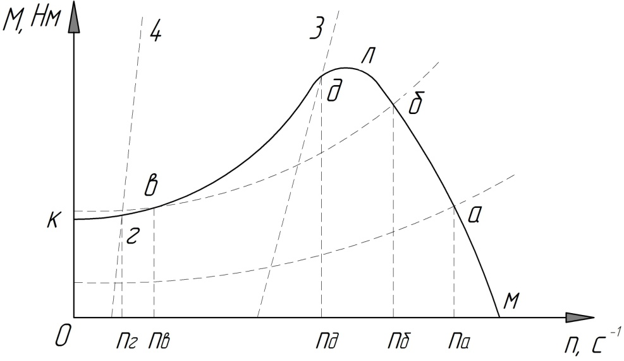
Рисунок 1.1 - Механические характеристики электродвигателя (KЛM) и рабочих машин
Иначе обстоит дело при анализе устойчивой работы электропривода на участке KЛ. Величина $\frac{dM_{дв}}{dω}$ на участке КЛ является положительной. В точке "в" жесткость механической характеристики 2 также положительна. Однако $β_{дв}>β_{с}$. Значит работа электропривода в точке "в" будет неустойчива.
Положение коренным образом меняется в случае привода машин с MX вида 3 и 4, к которому относятся в приводы шунтовых генераторов постоянного тока.
Исходя из критерия устойчивости можно утверждать, что работа ЭП в точках «г» и «д» будет устойчивой. Таким образом, в зависимости от формы механической характеристики рабочей машины неустойчивый участок характеристики электродвигателя превращается в устойчивый.
Производственные механизмы обладают различными механическими характеристиками. Однако можно получить некоторые обобщающие выводы, если воспользоваться эмпирической зависимостью для механической характеристики производственного механизма:
$M_{ci}=M_{co}+\left(M_{cн}-M_{co}\right)∙{\left(\frac{n_{i}}{n_{н}}\right)}^{α},$Н·м (1.1)
где $M_{ci}-$момент сопротивления производственного механизма при $n_{i}$
$$α={lg\left(\frac{M_{ci}-M_{co}}{M_{сн}-M_{co}}\right)}/{lg}\frac{n_{i}}{n_{н}}, (1.2)$$
где $n_{i}-$текущая частота вращения рабочей машины, с⁻¹;
$n_{н}-$ номинальная частота вращения рабочей машины, с⁻¹,
$M_{co}-$начальный момент сопротивления механизма при скорости (момент сопротивления трения в движущихся частях механизма) $n_{о}$,Н·м;
$M_{сн}-$момент сопротивления при номинальной частоте вращения${ n}_{н}$, Н·м;
$α-$ показатель степени, характеризующий изменение момента сопротивления при изменении частоты вращения.
Уравнение 1.1 позволяет классифицировать механические характеристики производственных механизмов ориентировочно на три основные категории:
- Независящая от частоты вращения механическая характеристика (прямая 1, рисунок 1.2)
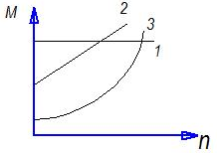
Рисунок 1.2 - Механические характеристики рабочих машин
При этом $α=0$, и момент сопротивления не зависит от частоты вращения. Такой характеристикой обладает, например, подъемные краны, лебедки, поршневые насосы при неизменной высоте подачи, конвейеры с постоянной массой передвигаемого материала.
В сельскохозяйственном производстве к механизмам подобного рода относятся скребковые транспортеры, применяемые для передвижения кормов, зерна и навоза. Сюда же могут быть отнесены с некоторым приближением машины и механизмы, у которых основным моментом сопротивления является момент трения, так как обычно в пределах рабочих частот момент трения изменяется мало.
2. Прямолинейно-возвращающая механическая характеристика (прямая 2, рисунок 1.2). В этом случае $α=1$, и момент сопротивления линейно зависит от частоты, возрастая с ее увеличением. Такая характеристика получится, например, в приводе генераторе с независимым возбуждением, если последний работает на постоянное внешнее сопротивление нагрузки.
3.Параболическая механическая характеристика (кривая 3, рисунок 1.2). Этой характеристике соответствует $α=2$, момент сопротивления здесь зависит от квадрата частоты вращения. Механизмы, обладающие такой характеристикой называют иногда механизмами с вентиляторным моментом, поскольку у вентиляторов момент сопротивления зависит от квадрата частоты вращения. К механизмам, обладающим параболической механической характеристикой, относятся также центробежные насосы, гребные винты, сепараторы, турбовоздуходувки.
Эти характеристики не исчерпывают всех практически возможных случаев, а дают представление о MX некоторых типичных производственных механизмов.
Методика измерений
Исследование механических характеристик машин и механизмов требует установки, позволяющей изменять частоту вращения двигателя в широких пределах. Наиболее удобное в этих случаях в качестве приводного двигателя использовать двигатель постоянного тока. Схема установки представлена на рисунке 1.3. Мощность, потребляемая двигателем:
$Р_{дв}=U∙I$, Вт (1.3)
расходуется на привод рабочей машины и на потери в двигателе (потери в обмотках магнитной цепи и на трение).
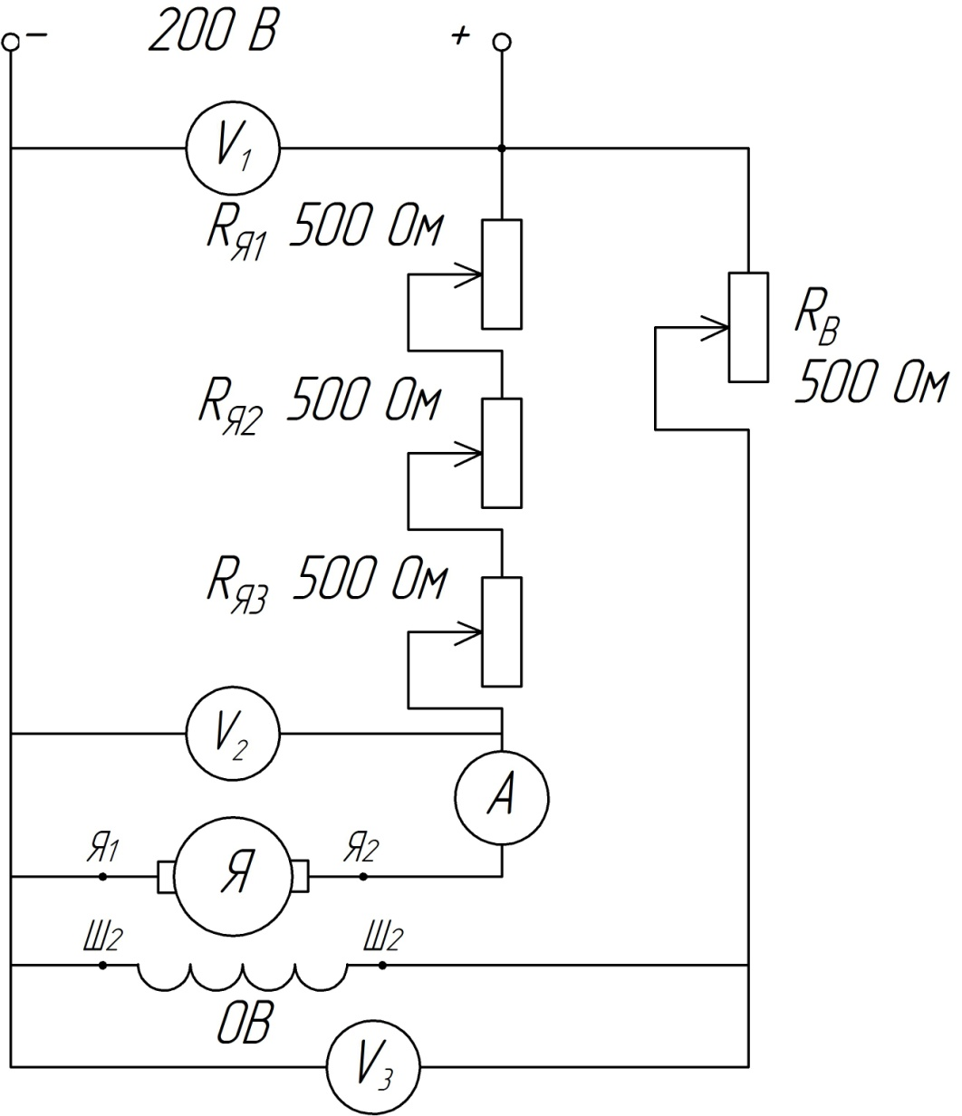
Рисунок 1.3 - Схема экспериментальной установки
Поэтому, чтобы получить мощность, расходуемую на привод механизма необходимо от полной мощности, потребляемой двигателем, вычесть потери холостого хода $∆P_{o}=ʄ(n)$ (представлена на рисунке 1.4).
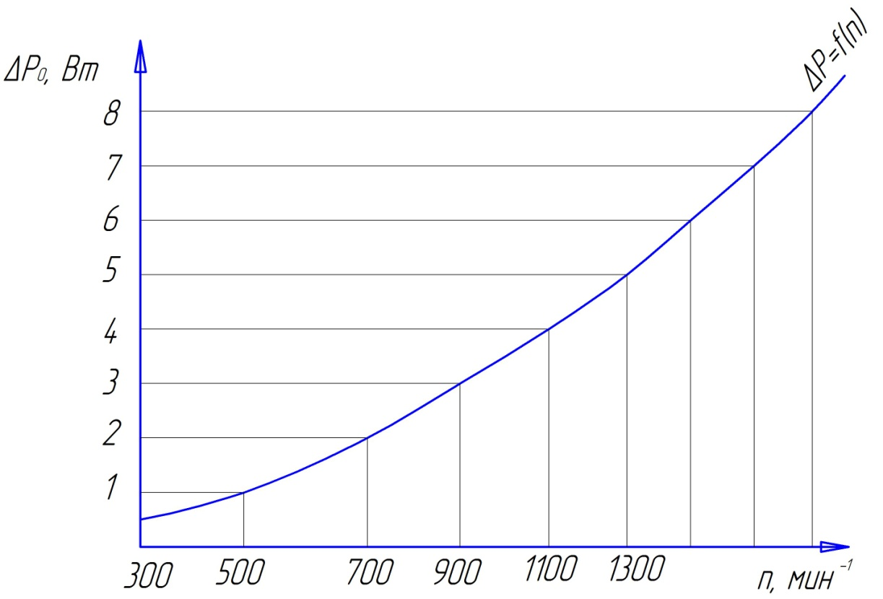
Рисунок 1.4 - Зависимость потерь от частоты вращения

Потери в обмотках двигателя определяют по формуле:
$∆P_{м}=I_{я}^{2}·R_{я}+P_{воз}$ , Вт (1.4)
где $I_{я}-$ток в якоре, А;
$R_{я}-$сопротивление обмотки якоря, $(R_{я}=8 0м$);
$P_{воз}$ – мощность возбудителя, $P_{возб}=0,03{∙Р}_{дв}$.
Исследование рабочей машины следует начинать с малых оборотов (регулированием напряжения на якоре двигателя). Весь опыт необходимо вести при одном напряжении возбуждения двигателя.
Данные измерений и вычислений оформить в виде таблицы 1.1.
Таблица 1.1 - Данные измерений и вычислений
№  п/п | n,  с⁻¹ | $I_{я}$,  А | $U_{я}$,  В | $Р_{дв}$,  Вт | $∆Р_{о}$,  Вт | $∆Р_{м}$,  Вт | $Р_{мех}$,  Вт | $М_{мех}$,  Н·м

В таблице:
$Р_{мех}=Р_{дв}-(∆Р_{о}+∆Р_{м})$, Вт; (1.5)
$M_{iмех}=9,55∙\frac{Р_{мех}}{n_{i}}$, Н·м; (1.6)
где $M_{iмех}=М_{ci}$.
По данным таблицы построить зависимость $M_{c}=ƒ(n)$. Подставляя М и n в формулу 1.2 из графика $M_{c}=ƒ(n)$, определяем показатель степени α логарифмированием. На график $M_{c}=ƒ(n)$ наносится координаты механической характеристики двигателя $М_{дв}=ƒ\left(n\right)$ и графически на основе соотношения $\frac{dM_{c}}{dω}$ и $\frac{dM_{дв}}{dω}$ определяется устойчивость электропривода.

Порядок выполнения работы
- Изучить, собрать и проворить схему рабочей установки (рисунок 1.3).
- Установить максимальное сопротивление в цепи якоря; сопротивление в цепи обмотки возбуждения вывести ($R_{в}=0$).
- Произвести пуск двигателя.
- Все измерения необходимо проводить при постоянном номинальном напряжении возбуждения, $U_{в}=120В$.
- Измерения следует начинать о малых оборотов, для чего реостат в цепи возбуждения полностью вывести ($Ф_{max}$), а в цепи якоря полностью ввести. Регулирование частоты вращения выполнить изменением $R_{я}$, выводя сначала $R_{я2}=1000 Ом$ (4 точки), затем $R_{я1}=500 Ом$(3 точки), при этом получим
$n=500÷1500$с⁻¹;
$I_{я}=0,1÷0,3$А
Содержание отчета
- Технические данные используемого оборудования и приборов.
- Результаты расчетов.
- График механической характеристики.
- Электрическая схема.
- Выводы.

Вопросы для контроля
- Что такое жесткость механической характеристики рабочего механизма или двигателя?
- Зачем нужно знать механические характеристики?
- Какое соотношение жесткостей рабочего механизма и двигателя должно быть для устойчивого электропривода?
- Что характеризует показатель степени α в уравнении механической характеристики рабочих машин?
- Чему равно значение α для типовых механических характеристик рабочих машин?

Лабораторная работа №2
ИЗУЧЕНИЕ ЭЛЕКТРИЧЕСКИХ АППАРАТОВ ПРИМЕНЯЕМЫХ ДЛЯ УПРАВЛЕНИЯ ЭЛЕКТРОУСТАНОВКАМИ
Цель работы: Изучить устройство пусковой аппаратуры и схемы использования ее для управления электродвигателями

Общие сведения
Самым простым аппаратом, применяемым для пуске двигателей является рубильник. Но обычный рубильник не может удовлетворить разнообразные требования, возникающие при пуске электродвигателей. В этих случаях применяют специальные аппараты.
Для снижения пусковых токов асинхронных электродвигателей с короткозамкнутым ротором применяют пуск с переключением обмотки статора со "звезды" на "треугольник" (включают вначале по схеме "звезда"). При этом каждая фаза двигателя оказывается под пониженным напряжением, в результате чего снижается пусковой ток.
Пуск двигателя в данном случае производится в два приема. Вначале обмотки статора включаются "звездой". После того, как двигатель разовьет полную скорость вращения при пониженном напряжении, производят переключение обмоток статора со "звезды" на "треугольник". Дальнейшая работа электродвигателя происходит при номинальном напряжении на обмотках.
Применение такого переключателя возможно лишь в том случае, когда фазное напряжение обмотки статора двигателя равно линейному напряжению сети. Иначе говоря, пуск двигателя переключением обмоток со "звезды" на "треугольник" возможен для двигателей, которые длительно работают при соединении обмоток на "треугольник". Например, для двигателя, изготовленного на напряжение 220/380 В, указанный способ пуска может быть применен; если силовая сеть имеет линейное напряжение 220 В, для сетей 380 В, указанный способ пуска невозможен. Отношение токов при переключении со «звезды» на «треугольник» равно $\frac{I_{nY}}{I_{n∆}}=\frac{1}{3}$.
Таким образом, при этом способе пуска пусковой ток и момент уменьшаются в 3 раза. Поэтому, прежде чем решить вопрос об использовании такого переключателя, необходимо проверить допустимость снижения момента двигателя по условиям пуска. Данный способ пуска возможен, когда пуск двигателя осуществляется в холостую или когда момент трогания приводной машины находится в пределах $М_{тр}≤0,25М_{ном}$.
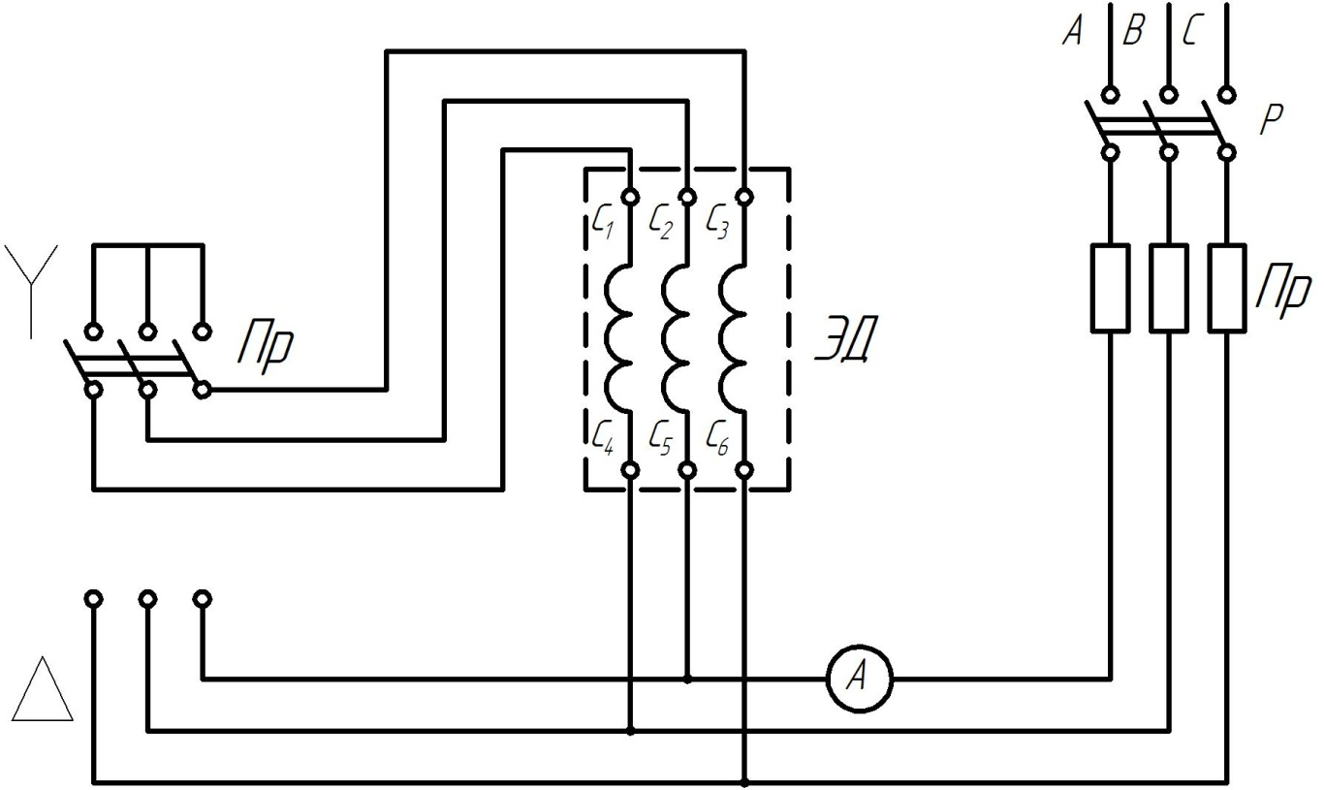
Рисунок 2.1 - Схема пуска ЭД при переключении обмоток перекидным рубильником ПР с$Y$ на $∆$
На рисунке 2.1 показана схема пуска с переключением со "звезды" на "треугольник" при помощи перекидного рубильника.
При верхнем положении ножей рубильника концы обмоток двигателя $С_{1}$,${ С}_{2}$,$С_{3}$ оказывается замкнутыми между собой, а концы $С_{4}$,${ С}_{5}$,${ С}_{6}$ присоединенными к сети; двигатель включен по схеме "звезда". При нижнем положении ножей рубильника соединяется попарно концы двигателя $С_{1}$ с $С_{6}$, $С_{2}$ с $С_{5}$, $С_{3}$ с $С_{4}-$двигатель включен по схеме "треугольник".
Для изменения направления вращения трехфазного асинхронного двигателя достаточно поменять местами два любых провода, подводящих напряжение к двигателю. При этом происходит изменение чередования фаз и изменение направления магнитного поля машин. При частых реверсах применяются специальные реверсивные переключатели.
На рисунок 2.2 показан реверсивный переключатель барабанного типа, который имеет три фиксированных положения: среднее, левое и правое. Поворот рукоятки на 45° влево или вправо от среднего положения обеспечивает переключение двух концов обмоток электродвигателя и вместе с этим - изменение вращения ротора двигателя.
Так, в 1 - ом положении переключателя концы обмотки двигателя соединены с сетью следующим образом: $А_{1}$с${ С}_{3}$, $А_{2}с{ С}_{2}$, $А_{3}с С_{1}$: во 2 - ом положении: $А_{1}$с$С_{2}$, $А_{2}с{ С}_{3}$, $А_{3}с С_{1}$.
К ручной пусковой аппаратуре относятся пакетные выключатели серии ПК, ПВ и ПП. Они компактны и удобны в эксплуатации и потому находят широкое применение в промышленности и сельском хозяйстве. Пакетные выключатели применяются при пуске двигателей малой мощности. Переключатели данного типа состоят из набора колец - пакетов, внутри которых расположены контактные устройства, состоящие из ножей. При повороте ручки включателя ножи под действием сильных пружин, расположенных в крышке, поворачиваются на 90° и замыкают или размыкают контакты, расположение противоположно друг к другу. Пакетные выключатели с I по V габарит – рассчитаны на токи от 6 до 400 А.
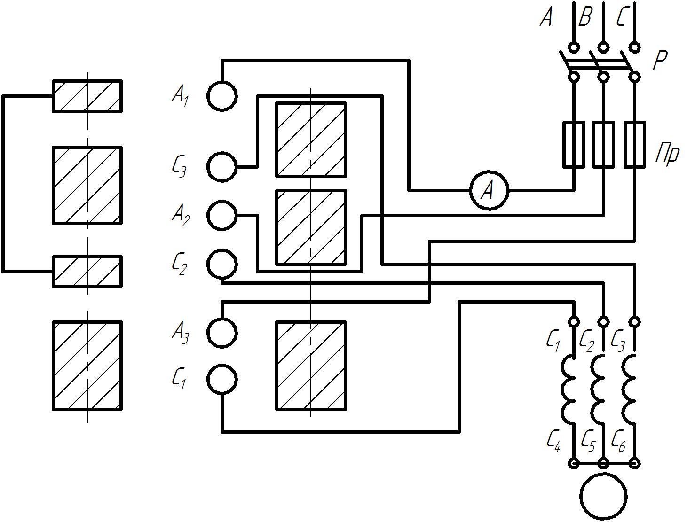
Рисунок 2.2 - Схема реверсирования двигателя
Широкое распространение получили малогабаритные нажимные пускатели серии ПНВ, которые применяются для управления двигателями, а также нагревательными и другими установками. Пускатели имеют прямоходовую контактную систему и кнопочный привод с фиксацией положения "включено" и "отключено". Пускатели ПНВ выпускаются в открытом, защищенном и пылезащищенном исполнении для управления электродвигателями мощностью от 2,8 до 7 кВт.
Для дистанционного и автоматического управления включением и отключением электрических цепей применяют магнитные пускатели. На рисунке 2.3 показана схема управления асинхронным электродвигателем с помощью магнитного пускателя. Катушка “К” предназначена для управления силовыми контактами “К” в цепи питания электродвигателя. Включение катушки "К” в цепь производится при помощи кнопки П (пуск).

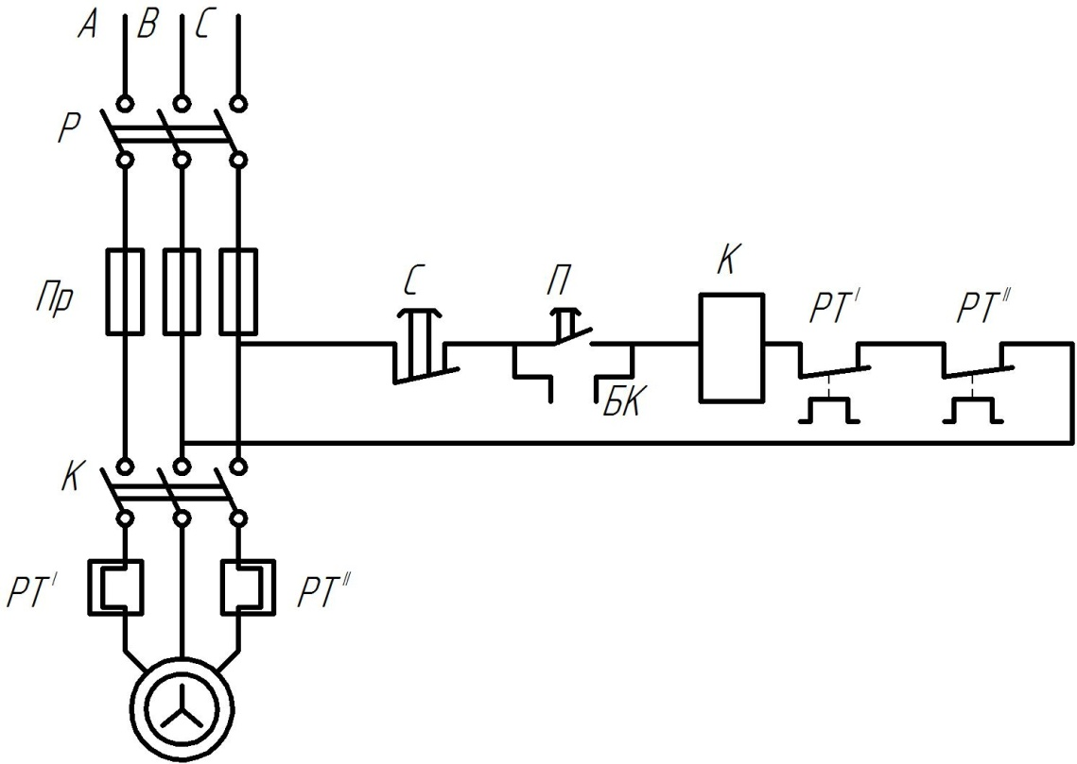
Рисунок 2.3 - Схема электропривода

При замыкании контактов “П” цепь катушки “К” окажется подключенной к линейному напряжению: возникающая при протекании тока электромагнитная сила притянет якорь электромагнита и замкнет силовые контакты "К" в цепи электродвигателя.
Одновременно с силовыми контактами замыкаются блокконтакты "БК", включенные параллельно кнопке "П". При отпускании кнопки "П" питание катушки осуществляется через “БК". Остановка двигателя производится кнопкой "С" (стоп), при действии на которую цепь катушки “К” размыкается. При этом пускатель отключается (якорь под действием собственного веса и возвратных пружин отпадает) и размыкает контакты в цепи питания электродвигателя.
Многие типы магнитных пускателей выпускаются с тепловыми реле, которые осуществляют защиту установок от токовых перегрузок. При этом нагревательные элементы теплового реле “РТ’ включаются в разрыв главной силовой цепи, а контакты “РТ” включаются последовательно в цепи питания катушки пускателя. При перегрузке электродвигателя реле срабатывает, контакты реле в цепи катушки пускателя размыкаются и пускатель отключает установку от сети.
Электромагнит пускателя характеризуется двумя важными величинами: коэффициентом запаса $К_{3}$ и коэффициентом возврата - $К_{в}$.
Коэффициент запаса $К_{3}$ представляет собой отношение номинального напряжения (тока) катушки к напряжению (току) срабатывания;
$К_{3}=\frac{U_{нк}}{U_{срк}}>1.$ (2.2)
Коэффициент возврата $К_{в}$- это отношение напряжения (тока) отпускания к напряжению (току) срабатывания реле, пускателя:
$К_{в}=\frac{U_{отк}}{U_{срк}}<1.$ (2.3)
Напряжение отпускания - это такое напряжение на катушке пускателя, при котором якорь пускателя отпадает и контакты размыкаются.
Усилие, развиваемое электромагнитом пускателя, пропорционально квадрату напряжения на его катушке.
$F_{э}=F_{эн}∙{\left(\frac{U}{U_{н}}\right)}^{2}$ . (2.4)
Снижение напряжения, например, на 20% приведет к снижению силы электромагнита на
$F_{э}=F_{эн}∙{\left(\frac{0,8U_{н}}{U_{н}}\right)}^{2}=0,64F_{эн}$ , (2.5)
т.е. на 36%. Это значит, что даже незначительные смещения напряжения могут оказаться причиной ненадежной работы пускателя.
Порядок выполнения работы
- Изучить устройство переключателя со "звезды" на "треугольник", реверсивного барабанного переключателя, пакетного выключателя, нажимного пускателя.
- Представить в таблицах технические данные изученных аппаратов (напряжение, ток, мощность и т.д.); указать области применения.
- Собрать схему управления двигателем с помощью перекидного рубильника со "звезды" на "треугольник", включив амперметр для измерения линейных токов произвести пуск двигателя. Зафиксировать значение пусковых токов в обоих режимах.
- Собрать схему управления двигателем с помощью реверсивного барабанного переключателя. Произвести пуск и реверсирование двигателя (рисунок 2.3).
- Собрать схему (рисунок 2.4) для определения $К_{3}$ и $К_{в}$. Напряжение срабатывания пускателя определяют по вольтметру, постепенно увеличивая напряжения от $U=0$до $U=U_{cp}$ перемещением рукоятки ЛАТРа. Снижая напряжение на катушке магнитного пускателя от $U=U_{cp}$ до $U=U_{от}$ по вольтметру определяют напряжение выключения пускателя.
- Собрать схему управления двигателем с помощью нереверсивного магнитного пускателя (рисунок 2.3). Произвести пуск двигателя.
- Остановить двигатель и разобрать схемууправления.
- Составить отчет по работе.
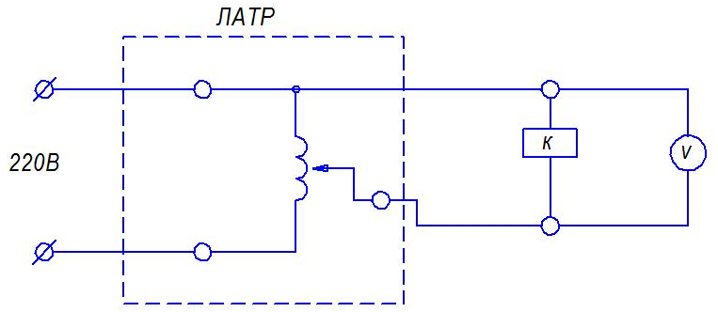
Рисунок 2.4 - Схема установки для исследования магнитного пускателя.
Результаты измерений заносят в таблицу 2.1.

Таблица 2.1 – Результаты измерений
№№  П/П | Напряжение, В |  | Коэффициент запаса $К_{3}=\frac{U_{н}}{U_{cp}}$ | Коэффициент возврата К$=\frac{U_{от}}{U_{cp}}$
№№  П/П | срабатывание  $$U_{cp}$$ | отпускание  $$U_{от}$$ | Коэффициент запаса $К_{3}=\frac{U_{н}}{U_{cp}}$ | Коэффициент возврата К$=\frac{U_{от}}{U_{cp}}$
1.
2.
3.
Ср. значение

Содержание отчета
- Краткое описание устройства, принцип действия, назначение и условия использования каждого изученного аппарата.
- Результаты опытов.
- Электрические схемы изученных аппаратов.
- Вывод.
Вопросы для контроля
- С какой целью применяется пуск переключение обмоток со "звезды" на "треугольник"?
- Как включены концы обмотки двигателя $С_{1}$,$С_{2}$,$С_{3}$ в 1-ом положении реверсивного барабанного переключателя рисунок 2.2?
- Какую роль выполняет элемент “К” в схеме рисунок 2.3?
- Какое назначение элементов “РТ” в схеме (рисунок 2.3)?
- Зависит ли сила тяги электромагнита пускателя от напряжения на его катушке?
Лабораторная работа №3
ИССЛЕДОВАНИЕ МЕХАНИЧЕСКОЙ ХАРАКТЕРИСТИКИ АСИНХРОННОГО ДВИГАТЕЛЯ С КОРОТКОЗАМКНУТЫМ РОТОРОМ

Цель работы: Ознакомиться с механической характеристикой асинхронного двигателя в различных режимах работы. Снять механическую характеристику асинхронного двигателя на участке от $S_{xx}$ до $S_{кр}$ (рабочий участок) и определить номинальный момент и мощность двигателя.

Общие сведения
Механической характеристикой электродвигателя называется зависимость $М=ʄ(n)$ или $n=ʄ(М)$.
С изменением нагрузки на валу двигателя у большинства двигателей изменяется скорость вращения.
Электрический двигатель может работать как в двигательном, так и в тормозном режимах. Различаются три вида тормозных режимов работы электрической машины (рисунок 3.1):
а) режим рекуперативного торможения (участок ДЕ, Д’Е’) с отдачей энергии в сеть: если, не изменяя схемы включения двигателя, увеличить его частоту вращения выше синхронной (частота магнитного поля статора$n_{0}$), для чего необходимо приложить к его валу необходимый момент со стороны рабочего механизма, то двигатель будет работать генератором параллельно с сетью. В этом случае двигатель уже не потребляет энергии, а отдает ее в сеть.
б) режим торможения противовключением (участки АВ, А’В’) имеет место тогда, когда под действием внешнего момента ротор асинхронного двигателя вращается в направлении, противоположном действию момента двигателя (тормозной спуск), участок АВ, и в случае изменения чередования фаз статора - участок${ А}^{'}B^{'}$.
в) режим динамического торможения (участки ОК, ${О К}^{'}$). При динамическом торможении статор асинхронного двигателя отключается от сети и подключается к источнику постоянного тока.
Механическая характеристика в двигательном режиме (ДСВ и$Д^{'}С^{'}B^{'}$) имеет характерные точки, определяющие пусковые свойства двигателя и его перегрузочную способность. Величина момента развиваемого двигателем при скольжении Sn=1 (неподвижный ротор), определяет способность двигателя преодолевать начальный момент сопротивления механизма:
$S=\frac{n_{0}-n}{n_{0}}$ (3.1)
Момент двигателя при Sn=1 называют пусковым моментом или начальным моментом трогания двигателя,${ М}_{0}$.
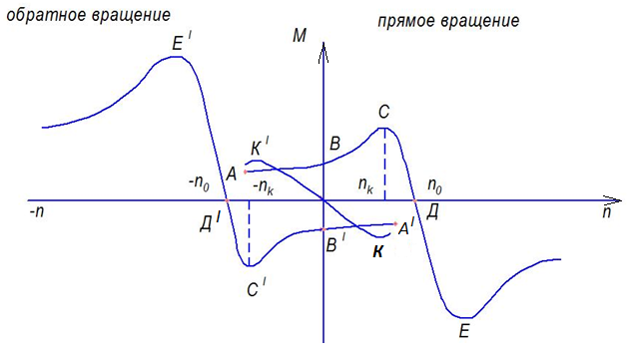
Рисунок 3.1 - Механические характеристики асинхронного двигателя при различных режимах работы.

Перегрузочная способность двигателя характеризуется величиной критического момента Мк , т.е. максимального момента на MX. Скольжение двигателя при критическом моменте называют критическим скольжением Sк.
В каталогах обычно не приводят значение пусковых и критических моментов, но приводят их кратности к номинальному моменту.
Отношение начального момента трогания (пускового момента) и критического момента к номинальному обозначаются символами $µ_{0}$и $µ_{к}$ , т.е.
$µ_{к}=\frac{М_{0}}{М_{н}}$; ${ µ}_{0}=\frac{М_{кр}}{М_{н}}$. (3.2)
На участках ВС и${ B}^{'}С^{'}$ (обратное вращение) жесткость МХ является положительной, а на участках СД и $С^{'}Д^{'}$- отрицательной. Этим обеспечивается устойчивая работа двигателя с рабочими машинами.
Для снятия механической характеристики асинхронного двигателя в двигательном режиме (на рабочем участке характеристики) в качестве нагрузочного устройства достаточно иметь машину постоянного тока. Схема установки показана на рисунке 3.2.
Нагрузку на валу двигателя создаем с помощью муфты скольжения. Силу F измеряем динамометром.
Описание установки для снятия механических характеристик.
1. Установка содержит:
а) двигатель асинхронный с короткозамкнутым ротором $АОЛ-2-11-4$, $Р=0,6 кВт$, $U={380}/{220}В$, ${γ_{n}=1350 мин}^{-1}$, $\cos{φ}= 0,76$, $Ƞ=0,72$.
б) электромагнитную муфту скольжения постоянного тока ПМС-0,4; РР-переключатель режима работы:
в) двигатель постоянного тока П-12, $Р=0,45 кВт$.
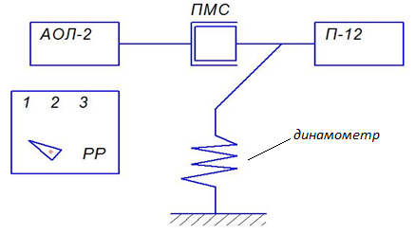
Рисунок 3.2 - Схема лабораторной установки
Порядок выполнения работы
1.Снятие механической характеристики асинхронного двигателя:
а) устанавливаем переключатель РР в положение 1;
б) присоединяем динамометр;
в) полностью вводим реостат в цепи управления ПМС;
г) поворачиваем ручку-барабан центробежного регулятора против часовой стрелки до отказа;
д) производим запуск двигателя переменного тока.
е) после того как двигатель наберет обороты начинаем постепенно выводить реостат в цепи ПМС, увеличивая этим самым ток в муфте, и записываем показания динамометра и тахометра в таблицу 3.1;
ж) путем умножения показания динамометра на плечо (L=12 см) получаем значение момента на валу двигателя.
з) путем умножения показания тахометра на 25 получаем обороты вала двигателя (стрелка 2);
и) по полученным данным строим график $n=ƒ(М)$, при ($µ_{0}=1$, $µ_{к}=1,3$).
Таблица 3.1 – Данные измерений
№ п/п | 1 | 2 | 3 | 4 | 5 | 6 | 7 | 8 | 9 | 10 | 11 | 12
М=F·L
F, кг
n, мин⁻¹
Указания к построению графика
1.Экспериментальные данные позволяют построить лишь рабочую часть механической характеристики. При этом усилие на валу двигателя задается реостатом через электромагнитную муфту F = 1…4,5 кГ.
2. Критический момент находится аналитически и соответствует критическому скольжению: $М_{кр}=µ_{к}·М_{н}$,
($М_{н}-$из графика $n=ʄ(М)$ при номинальной скорости $n_{н}$или по формуле $М_{н}=975 \frac{Р_{н}}{n_{н}}$кГм);
$S_{k}=S_{н}\left(µ_{к}+\sqrt{µ_{k}^{2}-1}\right)$; $S_{н}=\frac{n_{0}-n_{н}}{n_{0}}$; $S_{k}$=$\frac{n_{0}-n_{k}}{n_{0}}$.
Скорость $n_{k}$, соответствующая $S_{k}$, находится из выражения $n_{k}=n_{0}\left(1-S_{k}\right)$.
3. Пусковой момент двигателя равен $М_{0}=µ_{0}·М_{н}$.
4.График$n=ƒ(М)$ строится плавным соединением точек, полученных аналитически ($М_{0}$ и $М_{к}$) и экспериментально.

После окончания измерений:
- Отключить двигатель путем нажатия на кнопку «Стоп» ПНВ.
- Ввести полностью реостат в цепи ПМС.
- Полностью снять рычаг динамометра с выходного вала ПМС.

Содержания отчета
- Технические данные используемого оборудования и приборов.
- Результаты опытов и расчетов.
- График механической характеристики.
- Электрическая схема.
- Выводы.
Вопросы для контроля
- Как зависит величина критического скольжения от активного сопротивления в цепи ротора?
- Что характеризует кратность максимального момента $µ_{к}$?
- Какое условие необходимо выполнить для устойчивой работы электропривода?
- Что такое жесткость механической характеристики?
- Укажите на графике (рисунок 3.1) участок механической характеристики, соответствующей торможению с рекуперацией (прямое вращение).

Лабораторная работа №4
ПОДГОТОВКА, ПУСК И РЕВЕРСИРОВАНИЕ АСИНХРОННЫХ
ЭЛЕКТРОДВИГАТЕЛЕЙ
Цель работы: Практически изучить основные приемы подготовки к пуску 3-х фазного асинхронного двигателя. Научиться определять начала и концы у статорной обмотки при отсутствии панели с обозначенными концами обмотки.
Научиться правильно включать электродвигатель в сеть и производить реверсирование.
Общие сведения

В сельском хозяйстве широкое применение находят асинхронные двигатели. Асинхронные двигатели с фазным ротором и контактными кольцами применяются в тех случаях, когда мощность питающей сети недостаточна для обеспечения пуска электродвигателя с к. з. ротором.
На паспортном щитке асинхронного двигателя указывают его номинальные величины: мощность (механическая на валу двигателя) в киловаттах, линейное напряжение на зажимах обмотки статора в вольтах, частоту вращения (число оборотов в минуту), КПД, коэффициент мощности
, (- угол сдвига фаз между напряжением и током фазы обмотки статора), схему соединения обмотки статора, режим работы, для которого предназначен двигатель и полный вес его в килограммах (вес нужно знать при установке двигателя). Указанное напряжение 380/220 В означает, что при напряжении в сети 380 В обмотки необходимо соединить «звездой», а при напряжении в 220 В – «треугольником».
Для двигателя с фазным ротором указывают напряжение на контактных кольцах и ток обмотки ротора.
При преобразовании электрической энергии в механическую в асинхронном двигателе имеют место следующие потери:
1. Магнитные – в стали (в сердечниках статора и ротора).
2. Электрические – в проводах обмоток статора и ротора.
3. Механические – на трение в подшипниках, щеток в контактные кольца, потери на изоляцию, потери на вентиляцию и трение о воздух .
Эти потери характеризуется КПД, который есть электродвигателя отношение полезной мощности на валу электродвигателя ко всей мощности, потребляемой двигателем из сети.
Для асинхронных двигателей мощностью от 1 до 25 кВт КПД при номинальной нагрузке составляет 0,78...0,90. При изменении нагрузки двигателя в пределах 0,66...0,75 номинальный КПД двигателя изменяется сравнительно мало. Однако при нагрузках, выходящих за пределы, КПД уменьшается.
КПД асинхронных двигателей определяется по формуле:

; (4.1)

где - номинальная мощность на валу двигателя, Вт;
- номинальное напряжение, В;
- номинальный ток, А;
- номинальный коэффициент мощности.
Необходимо помнить, что момент асинхронного двигателя в значительной степени зависит от изменения напряжения сети. При всех прочих условиях можно принять, что

(4.2)

где - коэффициент;
- напряжение на зажимах двигателя, В.
Уравнение (4.2) нужно учитывать особенно в сельскохозяйственных установках, где часто в целях экономии металла при большой протяженности сети берут провода недостаточного сечения. В результате во время пуска получается такое большое падение напряжения, а следовательно, и пускового момента, что двигатель не в состоянии тронуть с места рабочую машину.
Для снижения пускового тока двигателя, нормально работающего при соединении обмоток статора "треугольником", применяются различного рода переключатели со "звезды" на "треугольник" (см. лаб. раб. №2).
Применение такого переключателя возможно лишь, а том случае, когда фазное напряжение обмотки статора двигателя равно линейному напряжению сети. Пуск двигателя в данном случае осуществляется в два приема: вначале обмотка статора включается "звездой", а когда двигатель наберет обороты, обмотка переключается на "треугольник".
Отношение токов и моментов при переключении обмоток со "звезды" на "треугольник" равно

. (4.3)

Таким образом, переключение обмоток с "треугольника" на "звезду" снижают ток и момент, развиваемый двигателем в 3 раза.
Снижение пускового тока всегда желательно, однако уменьшение пускового момента также в 3 раза ограничивает применение данного способа, так как получаемый при этом пусковой момент не всегда будет достаточным для трогания с места и разбега системы двигатель-машина. Поэтому этот способ пуска может быть рекомендован лишь в тех случаях, когда нагрузка на валу в момент пуска не превышает четверти номинального момента двигателя.
Стремление снизить до минимума пусковые токи, обеспечивая при этом достаточно больной пусковой момент, заставляет применять асинхронный двигатель с контактными кольцами. В этом двигателе сопротивление цепи ротора в период пуска искусственно увеличивается путем введения специального пускового реостата Rр (рисунок 4.1).
Механические характеристики двигателя с контактными кольцами представлены на рисунке 4.2.
Как видно из характеристик (рисунок 4.2) увеличение сопротивления пускового реостата до определенной величины ведет к увеличению пускового момента и при сопротивлении, пусковой момент становится равным максимальному (критическому) моменту двигателя. Дальнейшее увеличение сопротивление ведет к уменьшению пускового момента.
У двигателя с фазным ротором обмотки ротора всегда соединены "звездой" и свободные концы ее выведены к трем контактным кольцам.
На контактные кольца накладываются щетки, которые служат для включения в цепь ротора пускового реостата, после разбега двигателя надобность в пусковом реостате отпадает. Кольца ротора замыкаются накоротко, а щетки поднимаются, отсоединяя тем самым реостат от ротора. Под нагрузкой двигатель работает при замкнутых накоротко обмотках ротора
В сельскохозяйственной практике все шире находят применение однофазные двигатели, существенной конструктивной особенностью которых является наличие вспомогательной пусковой обмотки, необходимой для создания начального момента вращения. На рисунке 4.3 приведена схема однофазного двигателя с добавочной пусковой обмоткой ПО.
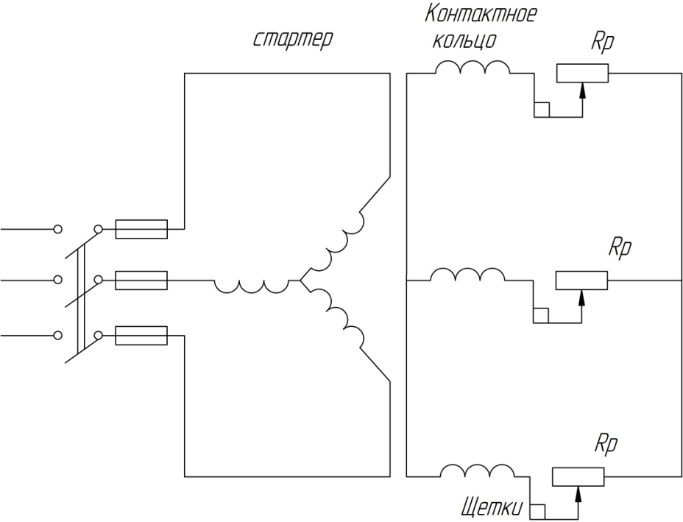
Рисунок 4.1 - Схема включения асинхронного двигателя с фазным ротором
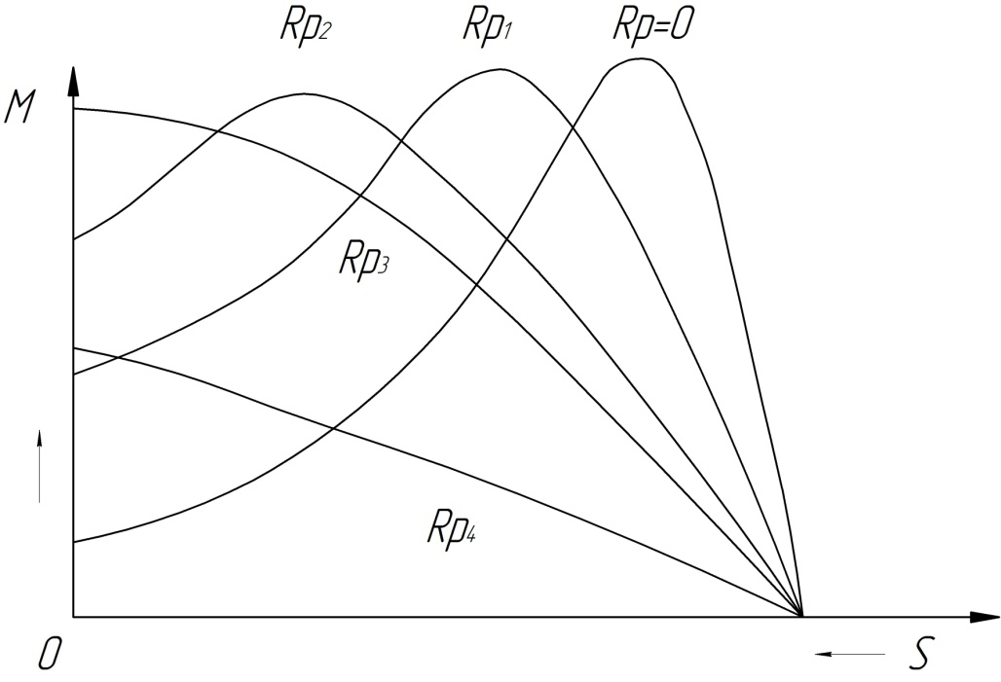
Рисунок 4.2 - Механические характеристики двигателя

Пусковая обмотка включается кратковременно (не более 3 сек.) на период разбега двигателя и рабочей машины.
Для пуска однофазных двигателей применяются специальные нажимные пускатели типа ПНВС, у которых один контакт замкнут только в период нажатия кнопки и, следовательно, может обеспечивать кратковременно включение пусковой обмотки.
Реверсирование однофазных двигателей может быть осуществлено изменением направления тока одной из обмоток двигателя - рабочей РО или пусковой ПО.
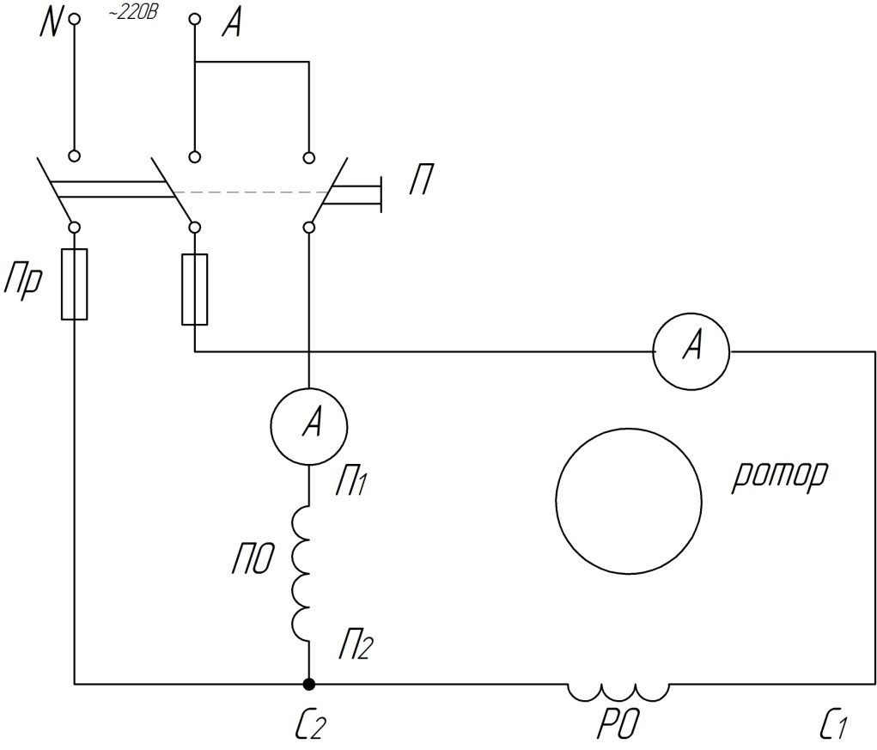
Рисунок 4.3 - Схема однофазного асинхронного двигателя с пусковой ПО и рабочей РО обмотками

Порядок выполнения работы
- Проверка механической части электродвигателя:
а) тщательно осмотреть корпус и подшипниковые щиты машины и убедиться в отсутствии трещин;
б) проверить наличие креплений, затяжку болтов, исправность крышек, фланцев, вводной панели и зажимов;
в) покачиванием ротора проверить отсутствие люфтов в подшипниках;
г) поворачиванием ротора проверить отсутствие задеваний.
д) у электродвигателей с контактными кольцами проверить исправность щеткодержателей, состояние колец и щеток.
- Определение принадлежности выводов к одной фазе выполняется мегамметром, омметром, или лампочкой при наличии источника напряжения.
- Проверка состояния обмотки статора.
Сопротивление изоляции определяется между отдельными катушками и корпусом. Если машина переменного тока имеет только три вывода (соединение фаз выполнено внутри машины), то измеряют сопротивление изоляции всей обмотки по отношению к корпусу. Если машина имеет шесть выведенных концов, то их следует разъединить и измерить сопротивление изоляции каждой фазы относительно корпуса и относительно друг друга.
В отсутствии мегаомметра сопротивление изоляции можно измерить вольтметром постоянного тока с внутренним сопротивлением не менее 300 Ом на 1 В и источником постоянного напряжения 220 В.
Наименьшая допустимая величина сопротивления изоляции обмоток всех машин определяется по формуле:
(4.4)
где - номинальное напряжение двигателя, В;
- номинальная мощность двигателя, кВт.
По правилам технической эксплуатации электроустановок наименьшая допустимая величина сопротивления изоляции для машин переменного тока равна 1000 Ом на 1 В рабочего напряжения при рабочей температуре.
4. Разметка выводов обмотки статора асинхронного двигателя осуществляется методами трансформации и последовательного подбора.
Катушка каждой фазы имеет обычно два вывода: начало и конец (существуют специальные 3 - фазные обмотки, у которых имеются выводы от середины фаз, обмотки многоскоростных двигателей и т.п., где количество выводов может быть больше 2 - х).
Начала катушек статора обозначается так:
- первой фазы; - второй фазы; - третьей фазы.
Концы катушек обозначаются соответственно:
- первой фазы; - второй фазы; - третьей фазы.
Выводы обмотки ротора асинхронного двигателя обозначаются следующим образом:
- первая фаза; - вторая фаза; - третья фаза.
При соединении «звездой» три вывода обмотки фаз концы соединены вместе, образуя нулевую точку, а другие три вывода присоединяются к питающей линии (рисунок 4.4).
На щиток электродвигателя выведено шесть клемм, к которым подсоединены начала и концы трех фазных обмоток. Соединяя соответствующим образом клеммы друг с другом можно подучить соединения фаз в "звезду" или в "треугольник".
При соединении «звездой» фазное напряжение а фазный ток равен линейному $I_{ф}=I_{л}$. Мощность двигателя остается при обоих соединениях одинаковой. Для изменения вращения ротора асинхронного двигателя (реверсирование) меняют местами любые два провода, подводящие ток от сети к статору.

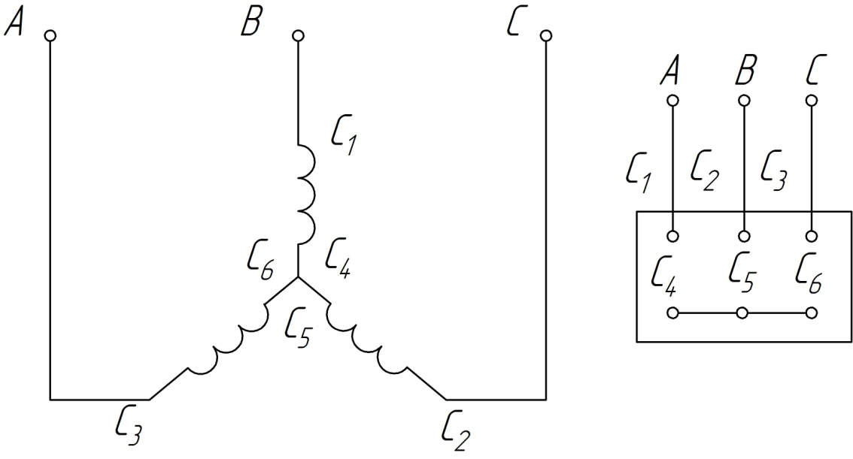
Рисунок 4.4 - Схема соединения фаз в «звезду».
При соединении в «треугольник» конец обмотки одной фазы присоединяется к началу другой, образуя замкнутый треугольник.
Питание подводится к точкам рисунок 4.5.
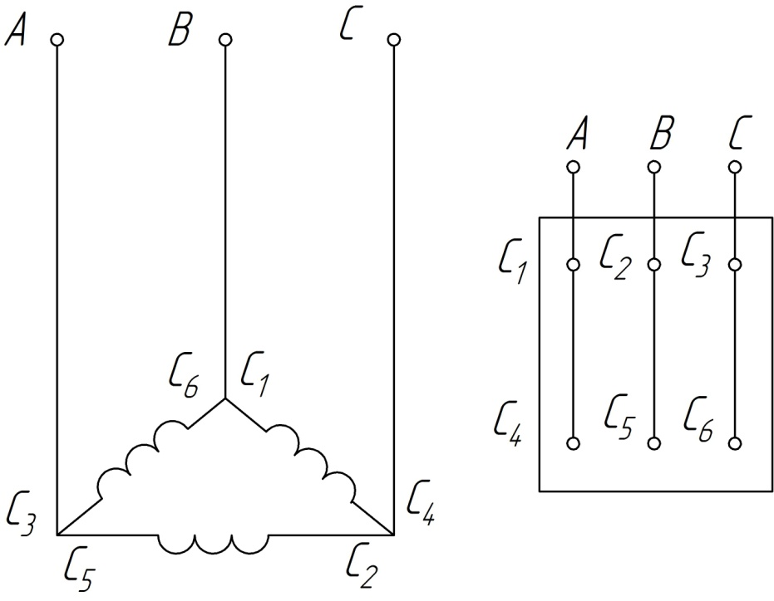
Рисунок 4.5 - Схема соединения фаз в «треугольник»
Определение правильности обозначения выводных концов
В практике встречаются электродвигатели, у которых отсутствуют обозначения выводов. В этом случае возникает необходимость определить начало и конец каждой фазы. Для определения начала и конца фаз применяются два метода - метод трансформации и метод последовательного подбора. Принадлежность выведенных к тем или иным фазам можно определить с помощью контрольной лампочки или авометра.
Метод трансформации. Обмотки двух фаз соединяются последовательно и включаются в сеть. Обмотка третьей фазы присоединяется к вольтметру (или контрольной лампочке). Если соединить разноименные выводы, т.е. конец I фазы с началом 2, в третьей фазе будет индуктироваться электродвижущая сила (рисунок 4.6).
Магнитные потоки, создаваемые токами двух фаз, дадут результирующий поток, который пересекая витки третьей фазы, наведет в ней э.д.с. При соединении между собой одноименных выводов фаз (и) (рисунок 4.6.) э.д.с. в витках третьей фазы индуктироваться не будет, (лампочка не горит), поскольку направление результирующего магнитного потока совпадает с направлением витков третьей фазы.
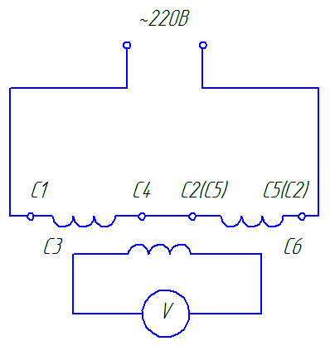
Рисунок 4.6 - Схема определения выводов фаз обмотки статора
Чтобы избежать повреждения катушек обмотки от больших токов, возникающих при включении обмоток, опыт необходимо проводить в течении нескольких секунд, после чего двигатель отключить от сети. При напряжении в сети 380/220 В опыт проводится на напряжении 220 В (обмотки включаются между фазой и нулем).
Начала и концы фазных катушек обмотки 3-фазного двигателя могут быть также определены методом подбора.
Метод подбора заключается в следующем. Определив принадлежность шести выводов статорной обмотки по 3-м фазам, размечают их соответственно биркам с надписями: и - выводы обмотки первой фазы, и - выводы второй фазы, и - выводы обмотки третьей фазы.
Затем необходимо соединить в одну точку концы трех фаз а начала данных фаз подключить к 3-фазной сети. Если двигатель работает нормально, то определение выводов обмоток случайно с первого же включения сказалось правильным, что на практике бывает редко. Чаще подбор приходится вести постепенно. При любом варианте включения фаз обмотки только один неверен. Основной задачей метода подбора является определение данной неправильности включения обмотки.
Один из вариантов маркировки показан на рисунке 4.4.
5. Собрать электрическую схему АД с КЗ ротором при соединении обмоток "звездой" и "треугольником".
6. Произвести реверсирование. Для реверсирования необходимо поменять местами два подводящих провода.
7. Подключить трёхфазный двигатель к однофазной сети, используя конденсаторы по схеме рисунок 4.7.
Емкость
8. Собрать схему, произвести пуск и реверсирование однофазного асинхронного двигателя (рисунок 4.3).
Примечание: Не касаться руками выводных контактов батареи конденсаторов. Перед включением батареи конденсаторов разрядить закорачиванием выводных контактов.
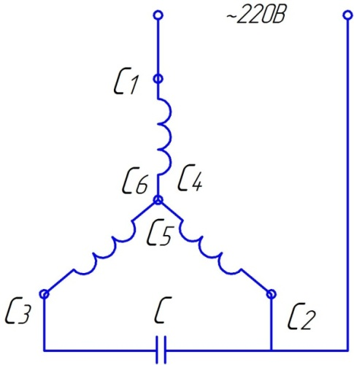
Рисунок 4.7 - Схема включения трехфазного асинхронного двигателя в однофазную сеть
Содержание отчета
1. Технические данные используемого оборудования и приборов.
2. Результаты измерения сопротивления изоляции между фазами, корпусом и между фазами. Результаты измерения сравнивается с минимально допустимой величиной сопротивления изоляции, подсчитанной по формуле и делается вывод о качества изоляции испытываемого двигателя.
3. Схемы соединения обмоток 1- и 3-х фазного двигателя.
4. Результаты измерения пускового тока и данные по определению кратности пускового тока 1- и 3-х фазного двигателя.
5. Выводы по работе.
Вопросы для контроля
1. С какой целью ограничивается пусковой ток асинхронного двигателя?
2. Какая мощность указывается на паспорте асинхронного электродвигателя?
3. Когда возможно производить пуск асинхронного двигателя с короткозамкнутым ротором с помощью переключателя со Y на ∆?
4. Как подсчитать КПД асинхронного двигателя?
5. Как изменить направление вращения однофазного двигателя с пусковой обмоткой?
6. Как зависит вращающий момент асинхронного двигателя от напряжения?
Литература
1. Епифанов А.П. Электропривод / А.П. Епифанов, А.Г. Гущинский, Л.М. Малайчук. - Изд-во "Лань". 2012. -400 с.
2. Епифанов А.П. Электропривод в сельском хозяйстве / А.П. Епифанов,
А.Г. Гущинский, Л. М. Малайчук. - Изд-во "Лань". 2010. 224 с.
3. Кацман М.М. «Руководство к лабораторным работам по электрическим машинам и электроприводу»: учебное пособие – М.: Колос, 2006. – 215с.
4. Коломиец А.П. Электропривод и электрооборудование. Учебник /А.П. Коломиец, Н.П. Кондратьева, И.Р. Владыкин - М.: Колос, 2008. – 328 с.
5. Никитенко, Г.В. Электропривод производственных механизмов [Электронный ресурс]: учебное пособие. Ставропольский государственный аграрный университет. – Ставрополь: АГРУС, 2012. – 240 с.
https://www.google.ru/url?sa=t&rct=j&q=&esrc=s&source=web&cd=1&ved=0ahUKEwiem5rym6vPAhWmFZoKHQbZCZMQFggcMAA&url=http%3A%2F%2Fwww.proektant.org%2Farh%2Ffile%2F1610.html&usg=AFQjCNHuvILxNComEhlS2urTnCTSqj4-xw&bvm=bv.133700528,d.bGs&cad=rja
6. Онищенко Г.Б. Теория электропривода: Учебник. - М.: НИЦ ИНФРА-М, 2015. - 294 с.
7. Симаков Г.М. Автоматизированный электропривод в современных технологиях. Новосиб.: НГТУ, 2014. - 103 с.

